PONEDELJEK, 25. 1. 2021
SLJ: PRIMERJAM LASTNOSTI, SLIKOVNI NAREK
OGLEJ SI PARE SLIK. POVEJ KAJ JE NA SLIKI MANJŠE ALI VEČJE.

POGLEJ SI POSNETEK NA POVEZAVI DO 5:04.
https://video.arnes.si/portal/asset.zul?id=l1HIlcLhcfa8yVQokQidBftC&fbclid=IwAR3EMqyk0NQ7lLz27JHxSSDA-V_qq6q6MjlgDIToqe_GPEcYwvQCHMdfmqQ
SEDAJ ODPRI ORANŽNI DELOVNI ZVEZEK NA STRANI 14. NAJPREJ VSE SLIČICE POIMENUJ, NATO PA POBARVAJ LE TISTO, KI JE MANJŠA. POTRUDI SE PRI BARVANJU IN PRI BARVANJU UPORABI VEČ BARV.
PRIPRAVI SI BREZČRTNI ZVEZEK. DANES BOMO PONOVILI ŠE MALO ORIENTACIJO NA LISTU. V ZVEZKU POKAŽI KJE JE ZGORAJ, SPODAJ, LEVO IN DESNO. POSLUŠAJ NAVODILA IN NARIŠI:
- SPODAJ NARIŠITE OD LEVE PROTI DESNI VALOVITO ČRTO.
- NA SREDINO VALOVITE ČRTE NARIŠITE VELIK KROG.
- NAD VELIKIM KROGOM NARIŠITE MANJŠI KROG TAKO, DA SE KROGA DOTIKATA.
- NAD MANJŠIM KROGOM NARIŠITE LONEC TAKO, DA SE DOTIKA KROGA.
- NA LEVI STRANI VELIKEGA KROGA NARIŠITE MANJŠI KROG TAKO, DA SE DOTIKATA.
- NA DESNI STRANI VELIKEGA KROGA NARIŠITE MANJŠI KROG TAKO, KOT JE NARISAN NA LEVI STRANI.
- SREDI VELIKEGA KROGA NARIŠITE, OD ZGORAJ NAVZDOL, TRI MAJHNE KROGCE.
- V KROG, KI JE NAD VELIKIM KROGOM, NARIŠITE DVA KROGCA ZA OČI.

KAJ STE NARISALI? STE DOBILI SNEŽAKA? KAJ MORATE ŠE NARISATI, DA BO SNEŽAK LAHKO VONJAL?
ZA USTA MU NARIŠITE LOK.
SKOZI MANJŠI KROG, NA DESNI STRANI VELIKEGA KROGA, NARIŠITE METLO.
LEVO OD SNEŽAKA NARIŠITE VISOKO SMREKO.
DESNO OD SNEŽAKA NARIŠITE NIZKO SMREKO.
MAT: OBLIKE PREDMETOV
- V STANOVANJU POIŠČI NEKAJ RAZLIČNIH PREDMETOV IN SI JIH DAJ V ŠKATLO, ZABOJ, NA PLADENJ. SPODAJ IMAŠ NEKAJ IDEJ, KAJ LAHKO POIŠČEŠ. VERJAMEM PA, DA BOŠ NAŠEL/NAŠLA TUDI ŠE KAJ DRUGEGA.
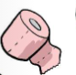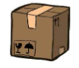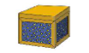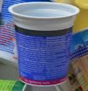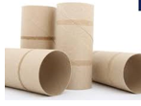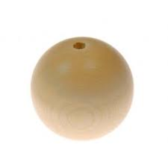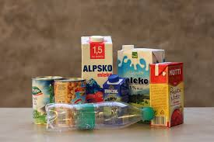

- VSEDI SE NA TLA IN STRESI PREDMETE PRED SEBOJ.
- PREDMETE SI DOBRO OGLEJ, POTIPAJ IN UGOTAVLJAJ, KATERI TRDNEJE STOJIJO NA TLEH IN KATERI SE LAŽJE KOTALIJO.
- SI UGOTOVIL/A?
UGOTOVITEV: TRDNEJE STOJIJO PREDMETI KOT SO KOCKE, ŠKATLICE, RAZLIČNA EMBALAŽA,… (IMAJO RAVNE PLOSKVE).
KOTALIJO PA SE ŽOGA, KROGLICA, LEPILO, ROLA PAPIRJA,… (IMAJO KRIVE PLOSKVE).

S TEMI PREDMETI LAHKO TUDI »GRADIŠ«. PRI TEM NE POTREBUJEŠ LEPILA. ČE NE VERJAMEŠ, SI OGLEJ NEKAJ PRIMEROV.
BODI USTVARJALEN/USTVARJALNA TUDI TI!
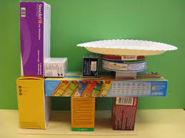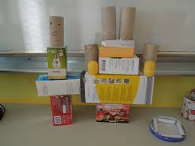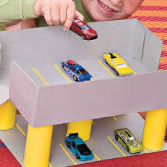

GUM: PLES - KAVBOJ JAKA

PA SE POZABAVAJ ŠE OB ENEM PLESU. PRIPOVEDUJE O KAVBUJU JAKI, NJEGOVI KMETIJI, KAJ VSE POČNE NA KMETIJI …

TI PA NE POTREBUJEŠ DRUGEGA KOT DOVOLJ PROSTORA, UDOBNA OBLAČILA IN SAMEGA SEBE, KI JE PRIPRAVLJEN NA ZABAVO.

KLIKNI NA POVEZAVO
https://www.youtube.com/watch?v=l2ceFIQnDJM

